评估申请的操作指引
（个人版）

一、评估申请操作流程
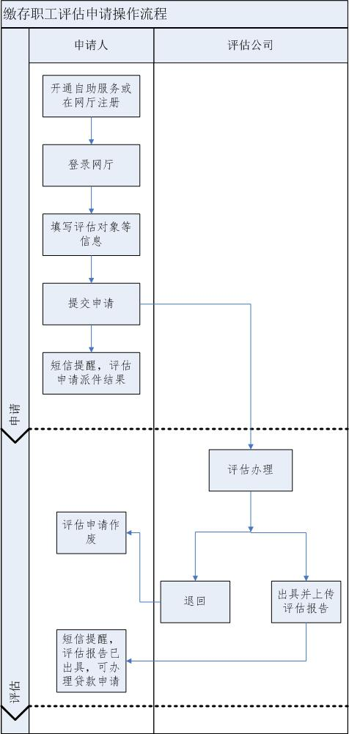
二、评估申请的常见问题：
（一）在2017年6月12日前已出具了评估报告而仍在有效期内的，是否可继续使用？
答：可以继续使用，可照常申请贷款。
（二）忘记密码，怎么办？
答：在网厅个人登录页面上点击【忘记密码】，在弹出的页面中按页面提示一步步操作进行重置密码。
（三）注册信息有误，怎么办？
答：注册信息包括个人姓名、证件号码、手机号码，因为上述注册信息与评估申请及后续的贷款申请互有关联，其中手机号码用于接收评估申请的派件结果及评估结果的，请注册时谨慎填写好本人的准确的注册信息。若注册信息确实填写有误的，请重新注册。
（四）如何修改密码？
答：两种途径：第一，在网厅个人登录页面上点击【忘记密码】，在弹出的页面中按页面提示一步步操作进行重置密码。第二，在登录后的页面中，点击【专属中心】-【密码修改】，在弹出的页面中按页面提示一步步操作进行重置密码。
(五)评估对象信息填写有误，怎么办？
答：申请提交后，申请人发现评估对象信息填写有误，待评估公司联系申请人后，申请人向评估公司说明，由评估公司办理时添加备注说明。

